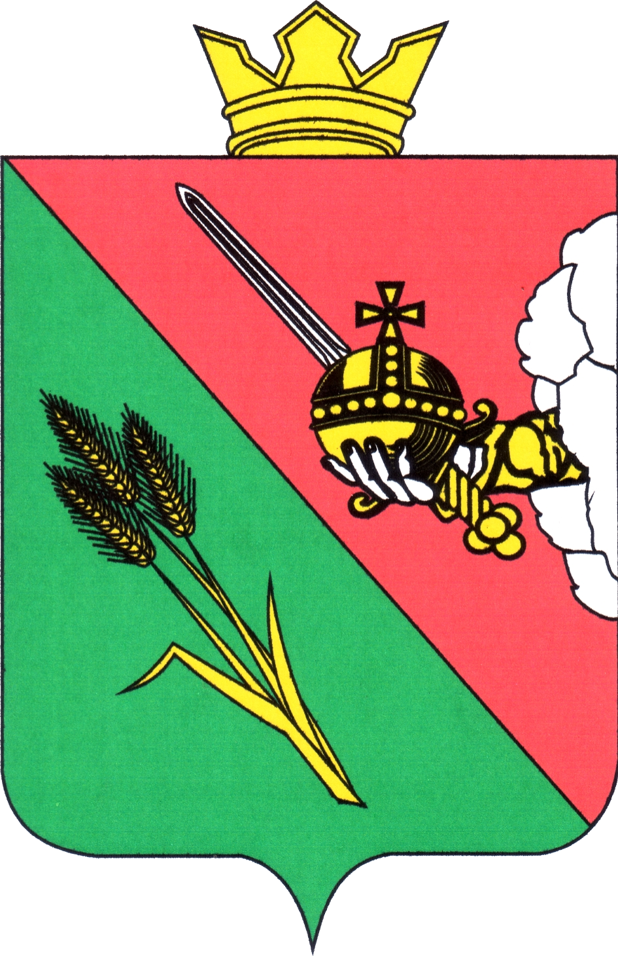

ПРЕДСТАВИТЕЛЬНОЕ СОБРАНИЕ
ВОЛОГОДСКОГО МУНИЦИПАЛЬНОГО ОКРУГА
160000, Вологодская область, г. Вологда, ул. Пушкинская, 24

ПОВЕСТКА ОЧЕРЕДНОГО ЗАСЕДАНИЯ
(ПРОЕКТ)

24 декабря 2024 года 10:00

- О прогнозе социально-экономического развития на 2025-2027 годы
Докладывает: Красикова Наталья Леонидовна, начальник управления стратегического развития администрации Вологодского муниципального округа
5 минут
- О бюджете округа на 2025 год и плановый период 2026 и 2027 годов
Докладывает: Егорова Наталья Сергеевна, начальник финансового управления администрации Вологодского муниципального округа;
10 минут
- О преобразовании населенного пункта д. Вепрево Семенковского сельсовета Вологодского района Вологодской области
Докладывает: Красикова Наталья Леонидовна, начальник управления стратегического развития администрации Вологодского муниципального округа
5 минут
- Об утверждении Генерального плана Вологодского муниципального округа Вологодской области применительно к населенному пункту д. Михальцево
Докладывает: Федорчук Александр Ярославович, начальник отдела архитектуры и градостроительства администрации Вологодского муниципального округа
5 минут
- О внесении изменения в решение Представительного Собрания Вологодского муниципального округа от 20.12.2022 № 142 «Об утверждении Положения о муниципальном контроле в сфере благоустройства на территории Вологодского муниципального округа Вологодской области»
Докладывает: Ненсберг Ирина Николаевна, заместитель начальника правового управления администрации Вологодского муниципального округа
5 минут
- О внесении изменений в решение Представительного Собрания Вологодского муниципального округа от 20.12.2022 № 150 «Об установлении стипендии Вологодского муниципального округа»
Докладывает: Ненсберг Ирина Николаевна, заместитель начальника правового управления администрации Вологодского муниципального округа
5 минут
- О внесении изменений в решение Представительного Собрания Вологодского муниципального округа от 22.11.2022 № 70 «Об утверждении Положения о сходах граждан в Вологодском муниципальном округе Вологодской области»
Докладывает: Аннин Валерий Романович, консультант аппарата Представительного Собрания Вологодского муниципального округа
5 минут
- О внесении изменений в решение Представительного Собрания Вологодского муниципального округа от 22.11.2022 № 80 «Об утверждении Порядка взаимодействия органов местного самоуправления и муниципальных учреждений с организаторами добровольческой (волонтерской) деятельности, добровольческими волонтерскими организациями»
Докладывает: Аннин Валерий Романович, консультант аппарата Представительного Собрания Вологодского муниципального округа
5 минут
- О внесении изменений в решение Представительного Собрания Вологодского муниципального округа от 22.11.2022 № 88 «Об утверждении Порядка управления и распоряжения муниципальным имуществом Вологодского муниципального округа Вологодской области»
Докладывает: Аннин Валерий Романович, консультант аппарата Представительного Собрания Вологодского муниципального округа
5 минут
- О досрочном прекращении полномочий старосты д. Мынчаково Вологодского муниципального округа Вологодской области
Докладывает: Аннин Валерий Романович, консультант аппарата Представительного Собрания Вологодского муниципального округа
5 минут
- О рассмотрении протестов прокуратуры Вологодского района от 29.11.2024 № 86-01-2024 на решения Советов сельских поселений Вологодского муниципального района, устанавливающие некоторые гарантии осуществления полномочий глав муниципальных образований»
Докладывает: Аннин Валерий Романович, консультант аппарата Представительного Собрания Вологодского муниципального округа
5 минут
- О признании утратившими силу отдельных решений Советов сельских поселений, входивших в состав Вологодского муниципального района Вологодской области, устанавливающих некоторых гарантии осуществления полномочий глав муниципальных образований
Докладывает: Аннин Валерий Романович, консультант аппарата Представительного Собрания Вологодского муниципального округа
5 минут
- Об утверждении плана работы Представительного Собрания Вологодского муниципального округа на первое полугодие 2025 года
Докладывает: Аннин Валерий Романович, консультант аппарата Представительного Собрания Вологодского муниципального округа
5 минут

